АДМИНИСТРАЦИЯ ВЕСЬЕГОНСКОГО
МУНИЦИПАЛЬНОГО ОКРУГА

ТВЕРСКОЙ ОБЛАСТИ

ПОСТАНОВЛЕНИЕ
г. Весьегонск

30.12.2020 №649
О признании утратившим силу постановления АдминистрацииВесьегонского муниципального округа от 30.12.2019 № 509

п о с т а н о в л я ю:
- Признать утратившим силу постановлениеАдминистрации Весьегонского муниципального округа от 30.12.2019 № 509 «Об утверждении муниципальнойпрограммы Весьегонского муниципального округа Тверской области «Развитие малого и среднего предпринимательства в Весьегонском муниципальном округе Тверской области» на 2020 – 2025 годы» с 01.01.2021 года.
- Обнародовать настоящее постановление на информационных стендах Весьегонского муниципального округа Тверской области и разместить на официальном сайте АдминистрацииВесьегонского муниципального округа Тверской области в информационно-телекоммуникационной сети Интернет.
- Настоящее постановление вступает в силу с 01.01.2021 года.

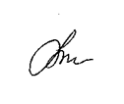
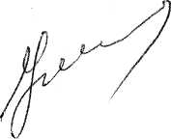
И.О. ГлавыВесьегонского
муниципального округа А.А. Тихонов

